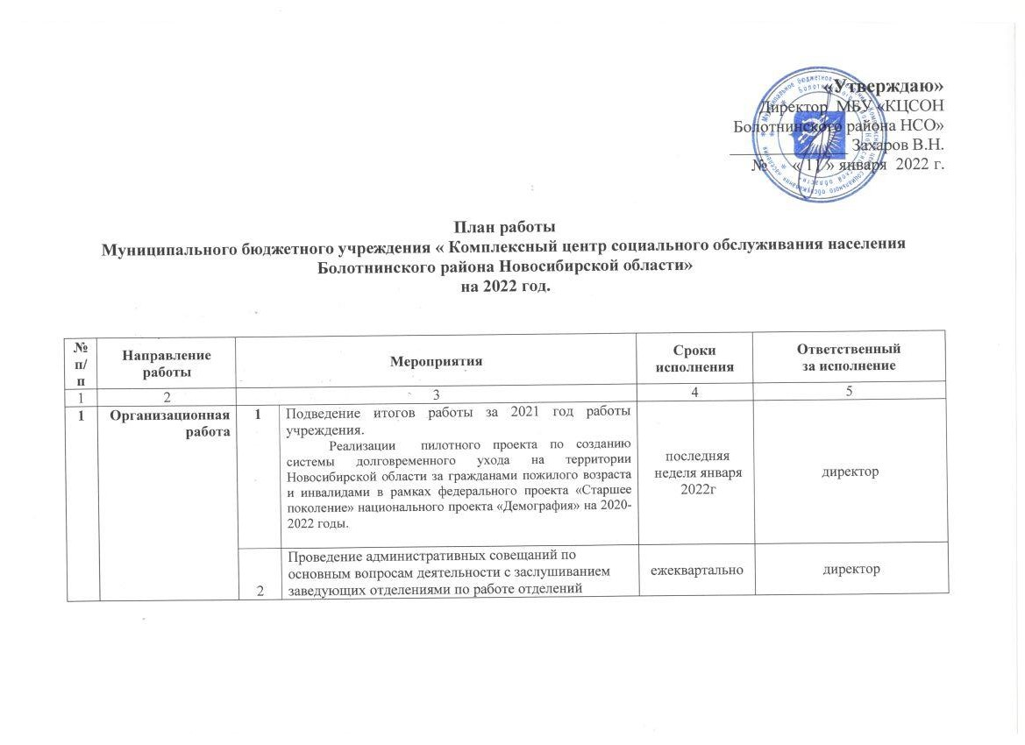

 |  | 3 | Обеспечение контроля за основными приоритетными направлениями деятельности Центра по выполнению муниципального задания на 2022 год. | в течение года | заместитель директора
 |  | 4 | Работа с локально –нормативными документами | в течение года | заместитель директора  юрист
 |  | 5 | Заслушивание заведующих отделениями по работе в программе Тула (установление причин и условий невыполнения, принятие мер направленных на исправление сложившегося положения. | В течение года по мере поступления вопросов и объективных причин | заместитель .директора  заведующие отделениями  программист
 |  | 6 | Внесение изменений, дополнений в разработанные должностные инструкции, положения, договоры, соглашения | в течение года | специалист по кадрам юрист,
 |  | 7 | Обновление информации о деятельности учреждения на сайте учреждения, бусгоф Обновление информационных стендов, разработка информационных материалов (буклетов, памяток, справочников) для информирования населения об услугах, предоставляемых Центром.  Публикации в СМИ о деятельности Учреждения | в течение года | заместитель директора  специалист по кадрам, юрист  Зав. отд.  программист
 |  | 8 | Обеспечение своевременного рассмотрения обращений, жалоб граждан, поступающих в учреждение. | в течение года  по мере поступления информации | директор
 |  | 9 | Подготовка и представление отчётности о деятельности учреждения в вышестоящие организации, различные фонды. | в установленные  сроки:  ежемесячно,  ежеквартально  полугодие,  9 месяцев,  годовые | заместитель директора,  заведующие отделениями  гл. бухгалтер
 |  | 10 | Анализ деятельности структурных подразделений по организации социального обслуживания. | ежеквартально  годовой | заместитель директора,  заведующие отделениями
 |  | 11 | Организация и проведение мероприятий по обеспечению безопасных условий и охраны труда по отдельному плану | в течение года | заместитель директора  специалист по кадрам
 |  | 12 | Проведение заседаний Попечительского советов, составление плана работы. | 2 раза в год  (полугодие) | заместитель директора
 |  | 13 | Организация выполнения мероприятий по повышению эффективности и качества услуг в сфере социального обслуживания населения | в течение года | директор  заместитель директора  главный бухгалтер
 |  | 14 | Организация работы с методическими рекомендациями Министерства труда и соц. развития НСО по выявленным недостатками в ходе проверок в работе оформления ИПСУ и предоставления социальных услуг | в течение года | директор  заместитель директора  юрист
 |  | 15 | межведомственное взаимодействие в реализации пилотного проекта при проведении работы с гражданами, нуждающимися в предоставлении социальных и медицинских услуг, информирование о маломобильных гражданах, обеспечение медицинского сопровождения, содействие в обеспечении специалистами по обучению в «Школу ухода», «Мобильную бригаду», « | в течение года | директор  заместитель директора  зав. отд.
 |  | 16 | Проведение типизации, вновь выявленные, перетипизация | в течение года | заместитель директора  зав. отделением надомного обслуживания ,зав. отд срочной помощи
 |  |  |  | в течение года
 |  | 17 | Выполнение мероприятий " Доступная среда" | в течение года | директор  зам директора Зав. отд.
 |  | 18 | Соблюдение противопидемиологических мер по (COVID-19 | в течение года | директор  зам директора Зав. отд.
2 | семинары, занятия, лекции, тех. учеба,  участие в работе районных комиссий | 1 | Повышение квалификации работников учреждения | в течение года | директор
2 |  | 2. | Организация работы по проведению занятий с социальными работниками, специалистами  по отдельному плану заведующих | в течение года | заведующие отделениями
2 |  | 3 | Организация участия специалистов учреждения в учебных семинарах на площадках областных центров и учреждений | в течение года | специалист по кадрам  заведующие отделениями, заместитель директора
2 |  | 4 | Участие работников учреждения в семинарах по профилю работы | в течение года | заместитель директора . заведующие отделениями
2 |  | 5 | Участия работников учреждения в конкурсах профессионального мастерства | в течение года | заместитель директора . заведующие отделениями
2 |  | 6 | Проведение учебы и инструктажей работников по пожарной безопасности и охране труда | в течение года | специалист по кадрам
2 |  | 7 | Организация работы с сотрудниками по применению профессиональных стандартов по отдельному плану | в течение года | комиссия
2 |  | 8 | Организация и проведение мероприятий с целью предупреждения профессионального выгорания  по отдельному плану | в течение года | психологи  Стрельчук Е.Ю  Чахлова Н.Г.
2 |  | 9 | Подготовка материалов на награждение работников (День социального работника, к юбилейным датам) | в течение года по требованию | заместитель директора .
2 |  | 10 | Занятия со специалистами по отдельному плану заведующих | В течение года | заведующие отделениями
2 |  | 11 | Участия коллектива в проведение субботников. | апрель, сентябрь, ( по мере необходимости | директор  заместитель директора
2 |  | 12 | Проведение мероприятий, посвященных Дню социального работника. | июнь 2022г | заместитель директора . заведующие отделениями
2 |  | 13 | Семинар тренинг с соц. работниками « Профилактика эмоционального выгорания | 2кварт. 2022 | психолог Стрельчук Е.Ю.
2 |  | 14 | Занятия со специалистами отделений по отдельному плану отделения :  -повышения профессионального мастерства соц. работников.  -знакомство с новыми законодательными актами и  постановлениями правительства, , с приказами; | по мере необходимости ежемесячно, | заведующие отделениями
2 |  | 15 | Внутренний контроль | квартально | заместитель директора
2 |  | 16 | Психологическая разгрузка работников отд. милосердия и клиентов | 1 раз в квартал | психолог КЦСОН
2 |  | 17 | Семинар- совещание  1.Подведение итогов работы.  Рассмотрение планов работы спец. | год, квартально, полугодие .  поп плану зав. отд. | заведующие отделениями.
2 |  | 18 | Тех. учеба по тематике:  1. " Чистые легкие"  2.работа с нормативными документами по ПБ, охране труда  3 Сбалансированное правильное питание.  4.Качественное предоставление услуг клиентам.  5.Профилактические мероприятия по вирусным и инфекционным заболеваниям  6. Профилактики пролежней  7. Принцип долголетия  " Уход за ослабленными больными | в течении года по отдельному плану | зав. отд. милосердия  диет. сестра  зам. директора
2 |  | 19 | Проведение медицинских осмотров в отд. милосердия | 1 раз в год | зав. отд. милосердия
2 |  | 20 | Тех. учеба по тематике:  1.Повышения уровня знаний, своевременного применения всех нововведения по вопросам социального обслуживания населения.  2.Качество предоставления социальных услуг  3 Работа с документами и ведение отчетной документации  4. Рассмотрение и устранение допущенных недостатков выявленных при проверке  5. Анализ типизации, и определение оценки индивидуальной нуждаемости  6. Работа в ТИС СПГ, социальные паспорта | ежеквартально | зав. отд. срочной помощи  специалист ЦСП  зам. директора
2 |  | 21 | Работа Комиссии по признанию граждан нуждающимися в социальном обслуживании | в течение года | директор КЦСОН
2 |  | 22 | Участие в Комиссии по оказанию материальной помощи , Социальный контракт | в течение года | заместитель директора КЦСОН
 |  | 23 | Тех. учеба по тематике:  1.Реализация пилотного проекта по СДУ.  2. профилактика при коронавирусной инфекции. Что надо знать и соблюдать.  3.Техника активного слушания ( работа психолога)  с соц. работниками, сиделками.  4. Соблюдения мер ПБ в жилых домах и квартирах  5. Ведение документации, реализация планов ухода за получателями соц. услуг и соблюдение графиков работы сиделками. | 1 раз в квартал | зав. отделениями соц. обслуживания на дому,  психолог.  сотрудник пожарного отдела ( по согласованию
 |  | 24 | Тех. учеба по тематике:  1.Организационные работы в ведении документации  2.Участие в реализации операции" Семья"  3Проведение межведомственные обследования в построении профилактической работы с несовершеннолетними и семьями, находящимися в социально опасном положении | в течение года | Зав. отд.профилактики  специалисты отделения профилактики безнадзорности
 |  | 25 | Участие в работе Комиссии по делам несовершеннолетних и защите из прав | в течение года | .  заведующие. отделением профилактики, юрист
 |  | 26 | Тех. учеба по тематике  1. Работа по составлению ИПСУ  2. документооборот , составление и анализ работы специалистов | 1 раз в квартал | Зав. отд. соц. реабилитации инвалидов
 |  | 27 | Проведение всероссийской операции " Подросток" | Июнь- август | заведующая отделением и специалисты отделения. профилактики безнадзорности
 |  | 28 | " Мир глазами ребенка" | Индивид и групп. занятия в течении года | психолог отделения профилактики безнадзорности
 |  | 29. | Мероприятия в рамках интегрированной площадки "Мы вместе" для детей | в течение года | Психолог отд. профилактики
 |  | 30. | Участие в реализации операции "Семья" | Март апрель | Психолог,  специалисты отделения профилактики
 |  | 31 | Операция " Контакт" | Август- сентябрь | заведующая отделением профилактики, спец. по социальной работе
 |  | 32 | Круглый стол с родителями по темам:  1. коррекция детско- родительских отношений, для родителей подростков с нарушениями поведения;  2.возможности преодоления стрессовых ситуаций;  3. развитие внутренней мотивации к изменению своего образа жизни, формирование личностно- значимых социальных ролей. | 1 раз в квартал в течение года | психолог отделения профилактики
 |  | 33. | Информационная встреча с детьми состоящих на :  - профилактика повторных нарушений;  - профилактика суицидального плведения;  - профилактика употребления ПАВ | в течение | психолог отделения профилактики
 |  | 34 | Психологический тренинг в клубе общения « Надежда» | ежеквартально | Психолог отд. соц. реабилитации инвалидов
 |  | 35 | Операция « Контакт» | август-сентябрь | заведующая. отделением проф, специалисты и психолог отд.
 |  | 36 | Участие в круглых столах района по тематике социального обслуживания | в течении года | директор, заместитель директора, заведующие отделениями КЦСОН
 |  | 37 | Коррекционная работа с детьми по формированию правильного звукопроизношения, развитие фонематического слуха и восприятия, закрепление навыков произношения слов различной звуковой структуры. | в течении года по индивидуальному плану и графику | логопед отделения профилактики безнадзорности
 |  | 18 | Проведения занятий в " Школы ухода | Ежемесячно в течении года по индивидуальному тематическому плану занятий | Завед отд Зайкова Н.Г.
 |  | 19 | Мероприятия в Клубе общения " Помоги себе сам" | Ежеквартально в течении года по индивидуальному плану | Зав. отд. Жакова О.В.
4. | Организация и проведение районных благотворительных акций | 1 | “ Время добрых дел”  Оказание помощи в уборке помещений, подготовка жилья к зимнему периоду одиноким пенсионерам, уборка огородов с участием волонтеров и др. | ко Дню Победы, Дню пожилого человека | заведующие отделением социального обслуживания на дому  отдел молодежи
4. | Организация и проведение районных благотворительных акций | 2 | « Рука помощи» оказание помощи семьям, находящихся в трудной жизненной ситуации | в течение года | заведующая отделением срочной помощи
4. | Организация и проведение районных благотворительных акций | 3 | « Помоги ветерану»  Оказание помощи ветеранам Великой Отечественной войны в уборке помещений с участием работников Центра, волонтеров | в течение года | заведующие отделениями
4. | Организация и проведение районных благотворительных акций | 4. | «Учимся жить вместе…»  Акции, клубы общения по оказанию помощи семьям с инвалидами | в течение года | заведующая отд. социальной реабилитации инвалидов  отдел молодежи
4. | Организация и проведение районных благотворительных акций | 5. | “Помоги собраться в школу” Операция «контакт»  Акция по оказанию социальной помощи детям, находящимся в трудной жизненной ситуации, при подготовке к новому учебному году | август-сентябрь | заведующая и специалисты  отделения срочной помощи;  отделения профилактики безнадзорности
4. | Организация и проведение районных благотворительных акций | 6 | Работа со спонсорами по оказанию социальной помощи семьям с детьми, находящимся в трудной жизненной ситуации . | в течение года | заведующая отделением срочной помощи
5. | Организация и проведение социально - культурных мероприятий | 1. | Новогодние и рождественские праздники для детей из малообеспеченных семей | январь | заведующие отделениями в работе с семьями
5. | Организация и проведение социально - культурных мероприятий | 2 | Рождественские посиделки, Рождество | январь | зав.отделение социальной реабилитации инвалидов, зав. отделением милосердия
5. | Организация и проведение социально - культурных мероприятий | 3. | День защитников Отечества  «Мужество, доблесть и честь» | февраль  по отдельному плану отделений | отделение социальной реабилитации инвалидов;  заведующие отделениями социального обслуживания на дому; заведующая отделением милосердия;  центральная библиотека
5. | Организация и проведение социально - культурных мероприятий | 4 | Творческие поделки к 23Февраля | февраль | Специалисты отделение социальной реабилитации инвалидов;
5. | Организация и проведение социально - культурных мероприятий | 5. | Мы за чаем не скучаем | февраль | Специалисты отделение социальной реабилитации инвалидов;
5. | Организация и проведение социально - культурных мероприятий | 6 | Музыкальный композиция " Прекрасных женщин имен" | март | Специалисты отделение социальной реабилитации инвалидов;
5. | Организация и проведение социально - культурных мероприятий | 7 | " Каждый год весна ,как чудо" | 04.03. | Заведующие надомного обслуживания  Библиотека по согласованию
5. | Организация и проведение социально - культурных мероприятий | 8 | Широкая Масленица | апрель по плану | отделение социальной реабилитации инвалидов;  заведующие отделениями на дому КЦСОН
5. | Организация и проведение социально - культурных мероприятий | 9 | " И нам дана одна Планета" | апрель | Специалисты отделение социальной реабилитации инвалидов;
5. | Организация и проведение социально - культурных мероприятий | 10 | Праздник " День семьи" | май | Специалисты Отд. профилактики
5. | Организация и проведение социально - культурных мероприятий | 11. | Игровая программа о в отделении профилактики безнадзорности к дню матери «Это чудное имя- МАМА»  Женский день 8 Марта | 04.03  08.03.2022 | заведующая и специалисты  отделения профилактики безнадзорности  зав. отд милосердия
5. | Организация и проведение социально - культурных мероприятий | 12 | Литературно- музыкальная композиция " Эти песни спеты на войне" | 06.05. | заведующие отделениями социального обслуживания на дому;  центральная библиотека;
5. | Организация и проведение социально - культурных мероприятий | 13. | Международный День семьи | май  по отдельному плану отделений | заведующие отделениями КЦСОН
5. | Организация и проведение социально - культурных мероприятий | 14. | Социальный туризм" Посещение Церкви преподобного Серафима Саровского в д. Турнаево | 10.06. | заведующие отделениями социального обслуживания на дому;
5. | Организация и проведение социально - культурных мероприятий | 15 | Международный день защиты детей (1 июня) | июнь | отделение социальной реабилитации инвалидов,  отделение профилактики
5. | Организация и проведение социально - культурных мероприятий | - 2 | День социального работника | июнь | МБУ «КЦСОН»
5. | Организация и проведение социально - культурных мероприятий | 17 | Праздник Нептуна ( парк отдыха " Пирс" | июль | отделение социальной реабилитации инвалидов ;
5. | Организация и проведение социально - культурных мероприятий | 18 | Спортивно- художественный фестиваль" Мы можем все" | август  спортивный зал « Юбилейный | Специалисты отделение социальной реабилитации инвалидов
5. | Организация и проведение социально - культурных мероприятий | 19. | Конкурсно- игровая программа « Яблочный спас» | август | Специалисты отделение социальной . реабилитации инвалидов;
5. | Организация и проведение социально - культурных мероприятий | 20 | "Осенняя сказка" поделка из даров природа выставка | сентябрь | Специалисты отделение социальной . реабилитации инвалидов;
5. | Организация и проведение социально - культурных мероприятий | 21. | " Золотая осень" выставка даров осени | 05.10 | заведующие отделения социального обслуживания на дому
5. | Организация и проведение социально - культурных мероприятий | 22 | Славим возраст золотой | октябрь | отделение милосердия
5. | Организация и проведение социально - культурных мероприятий | 23. | День матери " Пусть всегда будет мама" | ноябрь  по отдельному плану отд. | отделение социальной . реабилитации инвалидов,. отд.профилактики
5. | Организация и проведение социально - культурных мероприятий | - 21  24 | Международный день инвалидов | первая неделя декабрь | отделение социальной . реабилитации инвалидов;  отд. милосердия
5. | Организация и проведение социально - культурных мероприятий | 25 | Новогодний праздник « Чудо праздник – Новый год | четвертая неделя декабря | заведующие отделениями КЦСОН
6 | Организационно-контролирующие мероприятия учреждения | 1 | Проведение мероприятий по внутреннему контролю качества предоставления социальных услуг. С учетом выезда на участки обслуживаемых | в течение года  по отдельному плану | заместитель директора
6 | Организационно-контролирующие мероприятия учреждения | 2 | Проведение мониторинга по оценке качества предоставления социальных услуг. | в течение года | заведующие отделениями
6 | Организационно-контролирующие мероприятия учреждения | 3 | Анализ результатов анкетирования по оценке качества предоставления услуг. | в течение года | заведующие отделениями
6 | Организационно-контролирующие мероприятия учреждения | 4 | Выездные проверки по предоставлению социальных услуг социальными работниками, сиделками контролю качества предоставления социальных услуг. С учетом выезда на участки обслуживаемых | 1 раз в квартал  по отдельному плану отделений | заведующие отделениями
6 | Организационно-контролирующие мероприятия учреждения |  | Контроль выполнения муниципального задания. | ежемесячно | директор
6 | Организационно-контролирующие мероприятия учреждения | 6 | Контроль полноты и качества предоставления социального обслуживания. | по обращениям клиентов,  в течение года | заместитель директора,  заведующие отделениями
6 | Организационно-контролирующие мероприятия учреждения |  | Контроль своевременности и качества предоставления отчётности. | ежеквартально | директор
6 | Организационно-контролирующие мероприятия учреждения |  | Контроль качества предоставления платных услуг | полугодие | заместитель директора,  главный бухгалтер
6 | Организационно-контролирующие мероприятия учреждения | - 9  9 | Контроль выполнения планов мероприятий по обеспечению пожарной безопасности, санитарно-эпидемиологического благополучия и антитеррора . | в течение года | директор,  заместитель директора
6 | Организационно-контролирующие мероприятия учреждения | 10 | Сотрудничество с разными организациями и главами Муниципальных образований, председателями Совета ветеранов и инвалидов с целью выявления одиноких престарелых граждан и граждан, попавших в трудную жизненную ситуацию, нуждающихся в социальных услугах | в течение года | Заведующие отделениями.
7  8. | Информационные мероприятия учреждения  Укрепление МТБ,ремонтные работы | 1. | Информирование о деятельности учреждения посредством официального сайта:  - отражение текущей деятельности  - предоставление типовой и справочной информации  - обновление графического и информационного наполнения сайта | в течение года | заместитель директора, программист
7  8. |  | 2 | Обновление информации об учреждении на официальном сайте Российской Федерации (www.bus.gov.ru) | в течение года | главный. бухгалтер
7  8. |  | 3. | Публикация материалов в СМИ | в течение года | заведующие отделениями
7  8. |  | 4 | Обновление информационных стендов о предоставлении социальных услуг | в течение года | заведующие отделениями
7  8. |  | 5. | Изготовление и распространение , буклетов, визиток о работе отделений учреждения | в течение года | заведующие отделениями  .
7  8. |  | 1 | Ремонт уличного туалета по г. Болотное, ул. Советская,2 | 2 квартал 2022 | Директор МБУ КЦСОН
7  8. |  | - 3  2 | Ремонт раздаточной отд милосердия | 3 квартал 2022 | Зав. отделением  Директор МБУ КЦСОН
7  8. |  | 3 | Ремонт входной зоны отделения милосердия | 3 квартал2022 | Зав. отделением  Директор МБУ КЦСОН
7  8. |  | 4 | Приобретение посудомоечной машины, электроплиты | 3 квартал 2022 | Зав. отделением  Директор МБУ КЦСОН
7  8. |  | 5 | Благоустройство территории отделения милосердия | 2-3квартал | Зав.отделением,  Специалист по соц.работе
7  8. |  | 6 | Ремонтные работы гаражных помещений по адресу г. Болотное ул. Калинина 12, ул. Советская2 | Второе полугодие 2022 | Директор МБУ КЦСОН

